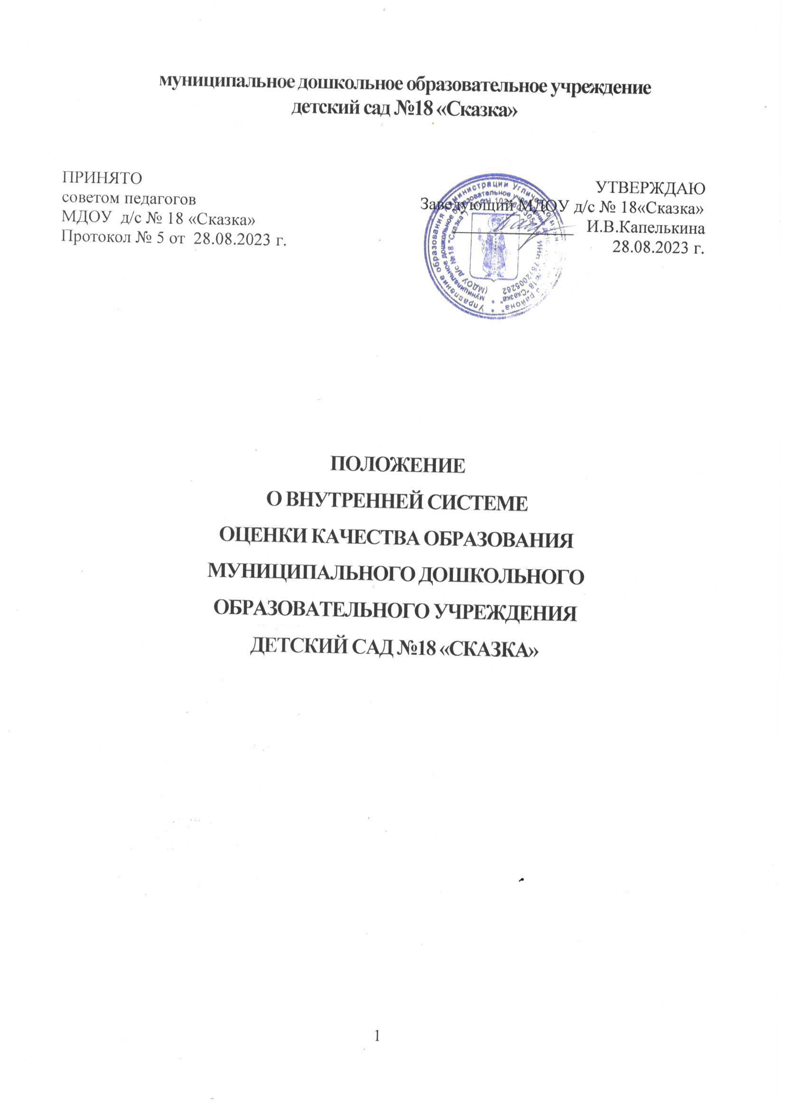

1. ОБЩИЕ ПОЛОЖЕНИЯ
1.1. Настоящее Положение о внутренней системе оценки качества образования муниципального дошкольного образовательного учреждения детский сад №18 «Сказка» (далее - Положение) разработано в соответствии:
- с Федеральным законом Российской Федерации от 29.12.2012 г. № 273-ФЗ «Об образовании в Российской Федерации»;
- Федеральным государственным образовательным стандартом дошкольного образования (утв. приказом Министерства образования и науки Российской Федерации от 17.10.2013 г. №1155);
- Порядком организации и осуществления образовательной деятельности по основным общеобразовательным программам - образовательным программам дошкольного образования (утв. приказом Министерства просвещения РФ от 31.07.2020 г. № 373);
- Порядком проведения самообследования образовательной организацией (утв. приказом Министерства образования и науки Российской Федерации от 14.06.2013 №462);
- Показателями деятельности образовательной организации, подлежащей самообследованию (утвержденными приказом Министерства образования и науки Российской Федерации от 10.10.2013 №1324);
- Концепцией мониторинга качества дошкольного образования Российской Федерации (разработана АНО ДПО Национальный институт качества образования»).
1.2. Внутренняя система оценки качества образования (далее - ВСОКО) МДОУ д/с №18 «Сказка» (далее - ДОУ) предназначена для управления качеством образования в образовательной организации, обеспечения участников образовательных отношений и общества в целом объективной и достоверной информацией о качестве образования, предоставляемого образовательной организацией, о тенденциях ее развития.
1.3. Принципами функционирования ВСОКО являются:
- объективность оценки качества дошкольного образования;
- реалистичность требований, норм и показателей качества дошкольного образования, их социальная и личностная значимость;
- возрастно-психологическая адекватность оценочных процедур и показателей качества;
- открытость и прозрачность процедур оценки качества дошкольного образования;
- открытость и доступность информации о состоянии и качестве дошкольного образования;
- гласность при обсуждении процедур, технологий и результатов оценки качества дошкольного образования.

2. ХАРАКТЕРИСТИКА ВНУТРЕННЕЙ СИСТЕМЫ ОЦЕНКИ КАЧЕСТВА ОБРАЗОВАНИЯ
Внутренняя система оценки качества образования МДОУ д/с №18 «Сказка» (далее - ВСОКО) включает следующие компоненты:
- целевой компонент (цель);
- содержательный компонент;
- процессуальный компонент;
- организационный компонент;
- результативный компонент (результат).
Все компоненты ВСОКО взаимосвязаны и взаимообусловлены.

2.1. Целевой компонент ВСОКО
Цель функционирования ВСОКО заключается в выявлении степени соответствия требованиям ФГОС ДО:
- образовательных программ дошкольного образования, реализуемых образовательной организацией;
- результатов освоения образовательных программ дошкольного образования;
- условий реализации образовательных программ дошкольного образования.

2.2. Содержательный компонент ВСОКО
В соответствии с целью содержательными направлениями ВСОКО являются:
- оценка качества образовательных программ дошкольного образования, реализуемых в образовательной организации;
- оценка качества результатов освоения образовательных программ дошкольного образования ;
- оценка качества условий реализации образовательных программ дошкольного образования.

2.3. Процессуальный компонент ВСОКО
Функционирование ВСОКО осуществляется в следующей логике:
- изучение запросов заказчиков и потребителей;
- постановка целей и задач оценки;
- определение субъектов и объектов оценки;
- выбор процедур;
- определение критериев и показателей;
- проведение оценки;
- интерпретация полученных результатов для принятия управленческих решений, направленных на повышение качества образования
В рамках ВСОКО осуществляется внутренняя оценка качества образования, выполняемая самостоятельно образовательной организацией с помощью процедур самообследования и мониторинга.
Внутренняя оценка образовательных достижений воспитанников осуществляется педагогическими работниками и (или) родителями (законными представителями) обучающихся (воспитанников).

2.4. Организационный компонент ВСОКО
Администрация образовательной организации:
- осуществляет нормативно-правовое регулирование процедуры внутренней оценки качества образования через локальные нормативные акты образовательной организации;
- устанавливает систему показателей и критериев, характеризующих состояние и динамику развития качества дошкольного образования в образовательной организации;
- принимает управленческие решения по результатам оценки качества образования;
- определяет порядок передачи информации о результатах оценки качества образования на сайт образовательной организации.
Методическая служба образовательной организации:
- разрабатывает (осуществляет обоснованный выбор) методики оценки качества образования;
- разрабатывает (осуществляет обоснованный выбор) систему показателей и критериев, характеризующих состояние и динамику развития качества образования в образовательной организации;
- разрабатывает (осуществляет обоснованный выбор) методические рекомендации для педагогов и родителей (законных представителей) обучающихся (воспитанников) на основе результатов оценки индивидуальных достижений обучающихся.
Педагогические работники:
- участвуют в разработке (обоснованном выборе) методик оценки качества образования;
- участвуют в разработке (обоснованном выборе) системы показателей и критериев, характеризующих состояние и динамику развития качества образования в образовательной организации;
- участвуют в разработке (обоснованном выборе) методических рекомендаций для родителей (законных представителей) на основе результатов оценки индивидуальных достижений обучающихся (воспитанников);
- выполняют оценку образовательных достижений обучающихся (воспитанников) на рубежных этапах их обучения и развития с определением индивидуального прогресса.
Родители (законные представители):
- принимают участие в оценке качества образования в части удовлетворенности/неудовлетворенности получаемым (полученным) дошкольным образованием.
2.5. Результативный компонент ВСОКО
Данные, полученные в ходе оценочных процедур, организуемых и проводимых образовательной организацией, используются для выработки оперативных решений и являются основой управления качеством образования в образовательной организации.
Потребителями результатов деятельности ВСОКО являются субъекты, заинтересованные в использовании ВСОКО как источника объективной и достоверной информации о качестве образовательных услуг, предоставляемых в образовательной организации.

3. ЗАКЛЮЧИТЕЛЬНЫЕ ПОЛОЖЕНИЯ
Дополнения, изменения в настоящее Положение вносятся в случаях изменения законодательства в сфере образования в части оценки качества образования путем изменения редакции настоящего Положения.

